1. American University of Antigua Conference Centre
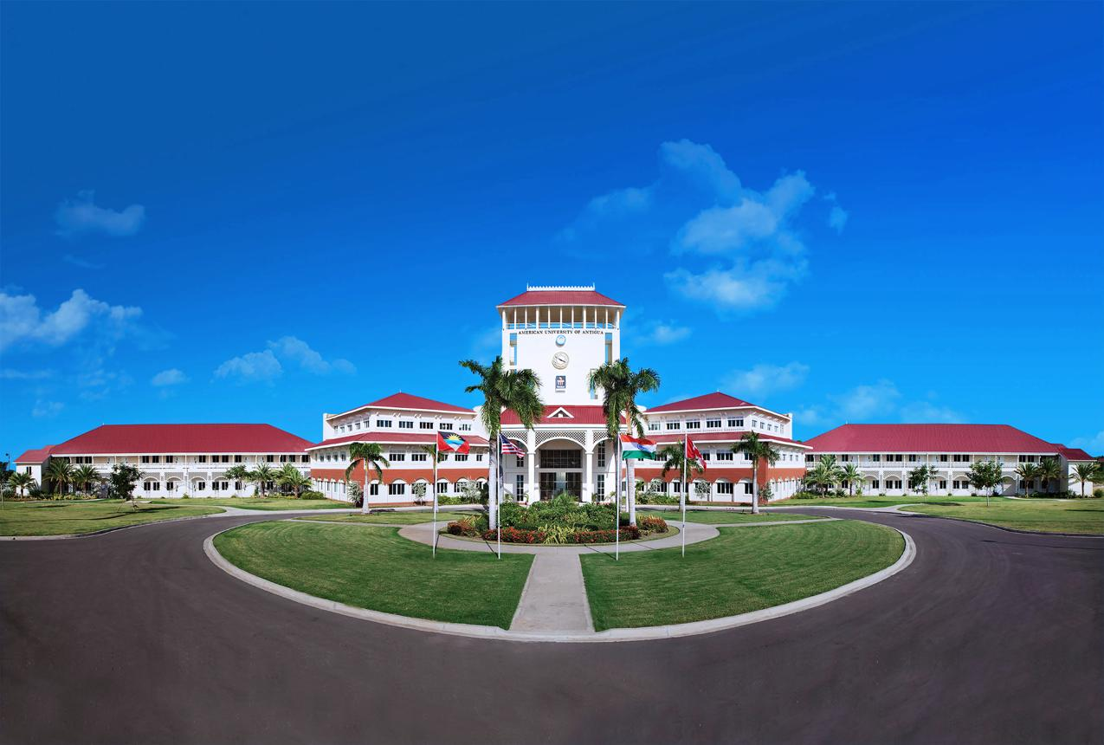
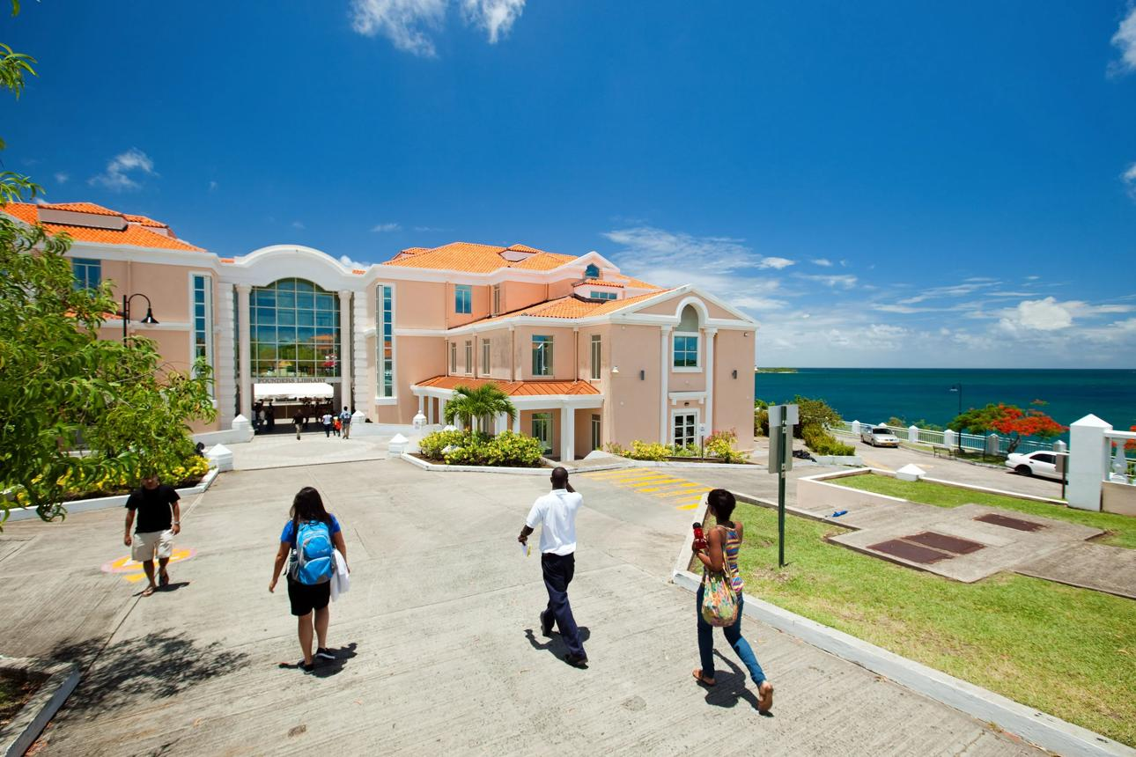
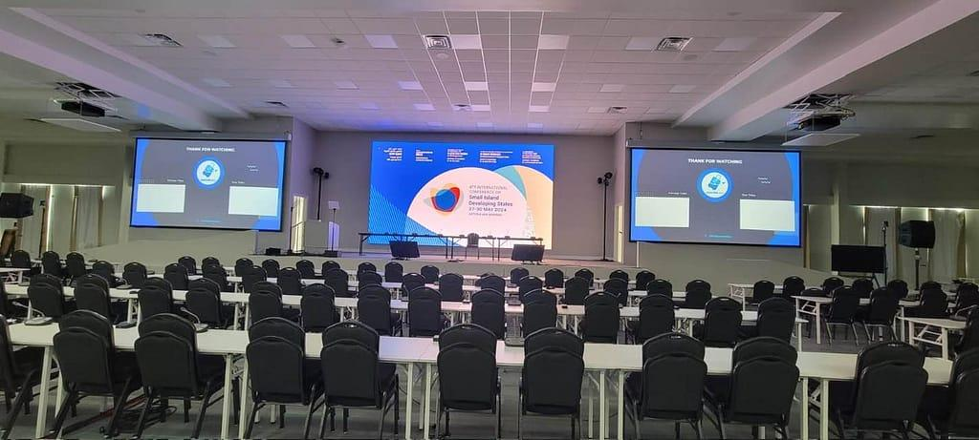
6
Antigua och Barbudas mest moderna och största konferensanläggning.
- Stad: St. John’s
- Kapacitet: upp till 1 500+ personer
- Universitetbaserad konferensanläggning
- Modern teknik och faciliteter
- Väldigt stark inom internationella konferenser, utbildning och corporate events

2. Sandals Grande Antigua Conference Center
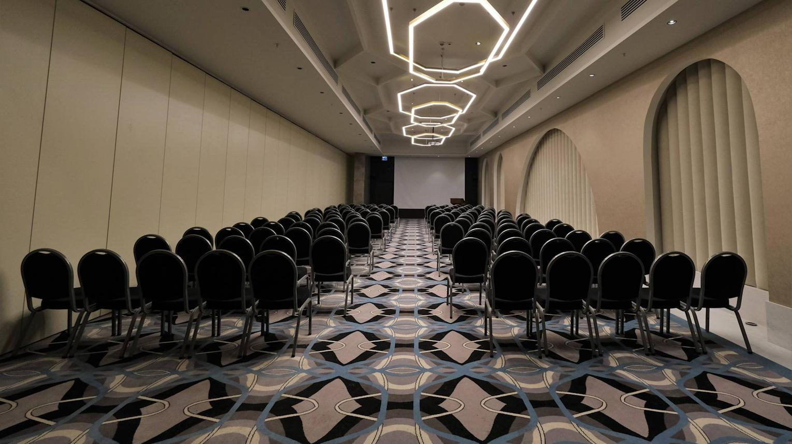

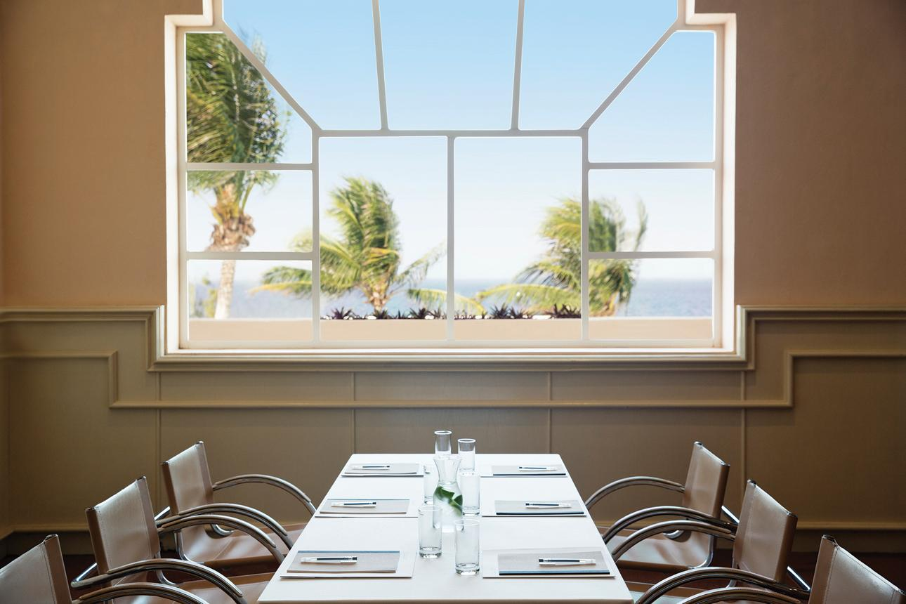
6
En av de mest exklusiva konferensdestinationerna i landet.
- Stad: St. John’s (Dickenson Bay)
- Kapacitet: upp till 800+ personer
- Lyxig resortmiljö vid stranden
- Premium service och faciliteter
- Väldigt stark inom incentives, konferenser och corporate retreats

3. Royalton Antigua Conference Facilities
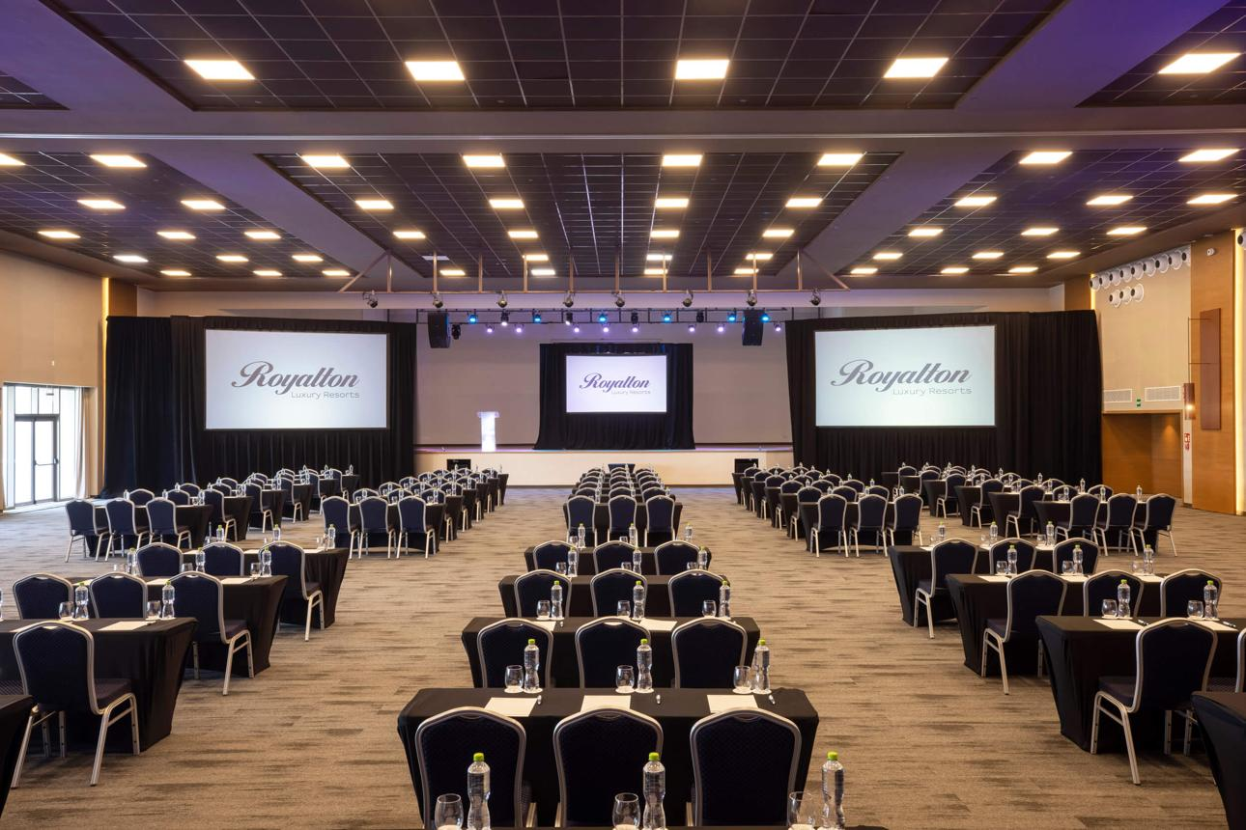
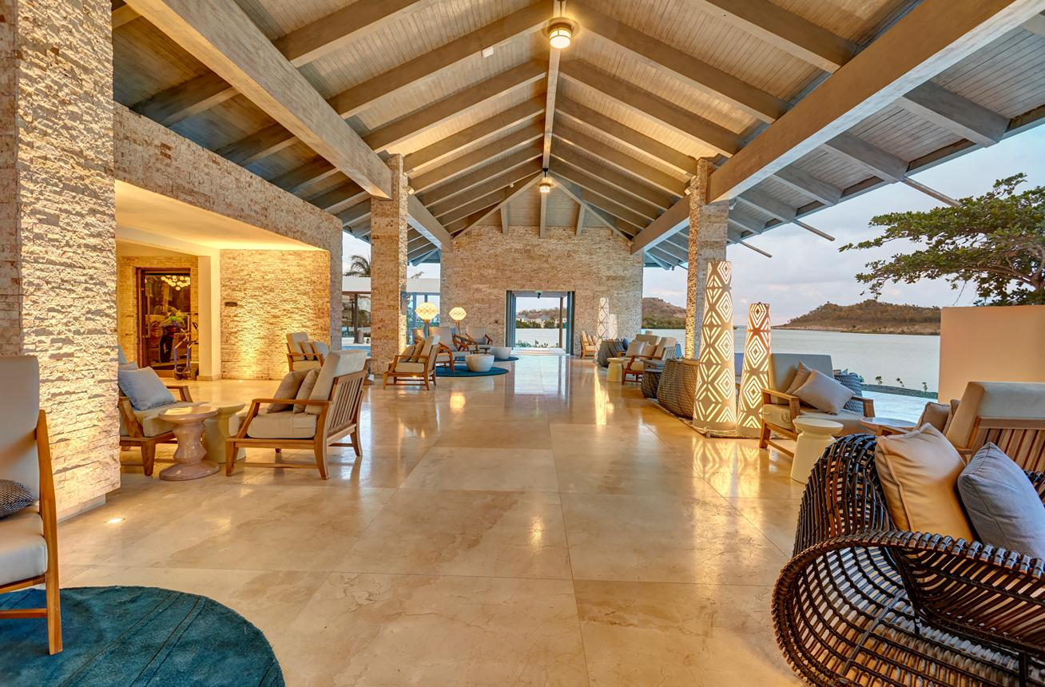
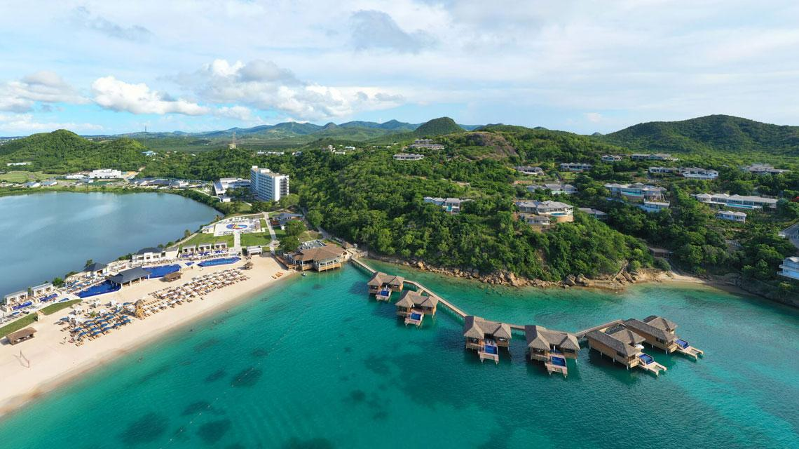
7
En modern och populär konferensdestination.
- Stad: Five Islands Village
- Kapacitet: upp till 600+ personer
- Resortbaserad konferensanläggning
- Strandnära läge
- Väldigt stark inom konferenser, incentives och corporate events

4. Trade Winds Hotel Conference Center
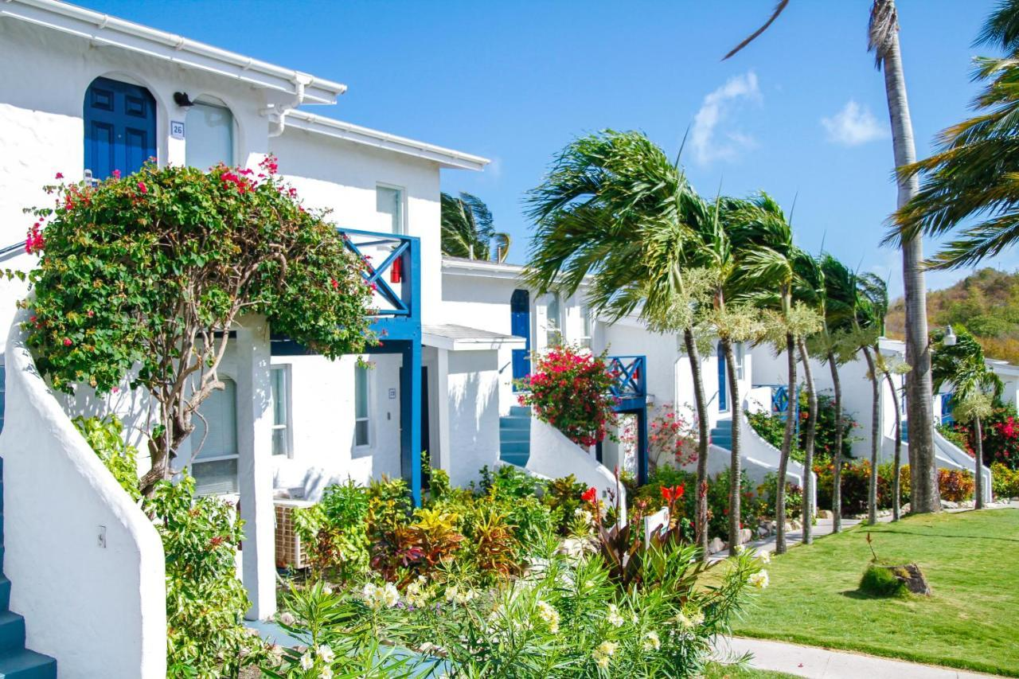
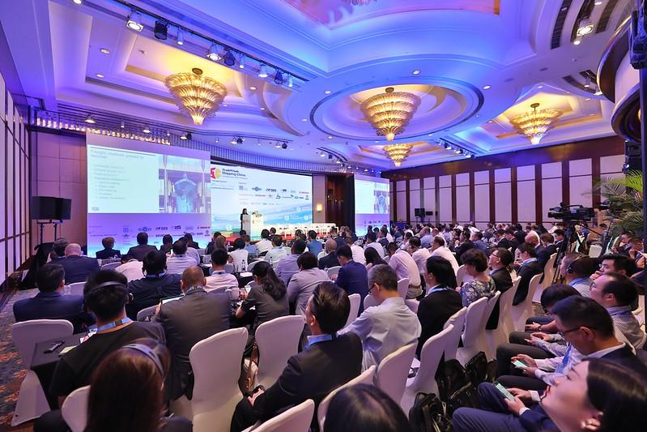
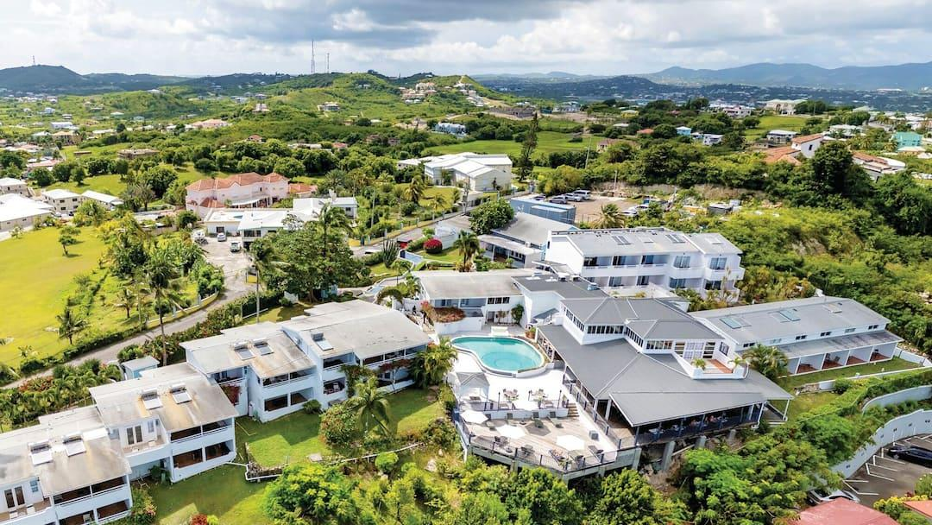
6
En etablerad konferensanläggning nära flygplatsen.
- Stad: St. John’s (Dickenson Bay-området)
- Kapacitet: upp till 300+ personer
- Centralt läge nära flygplats
- Mindre men flexibel konferensyta
- Väldigt stark inom mindre konferenser, affärsmöten och corporate events

5. Hodges Bay Resort & Spa Conference Facilities
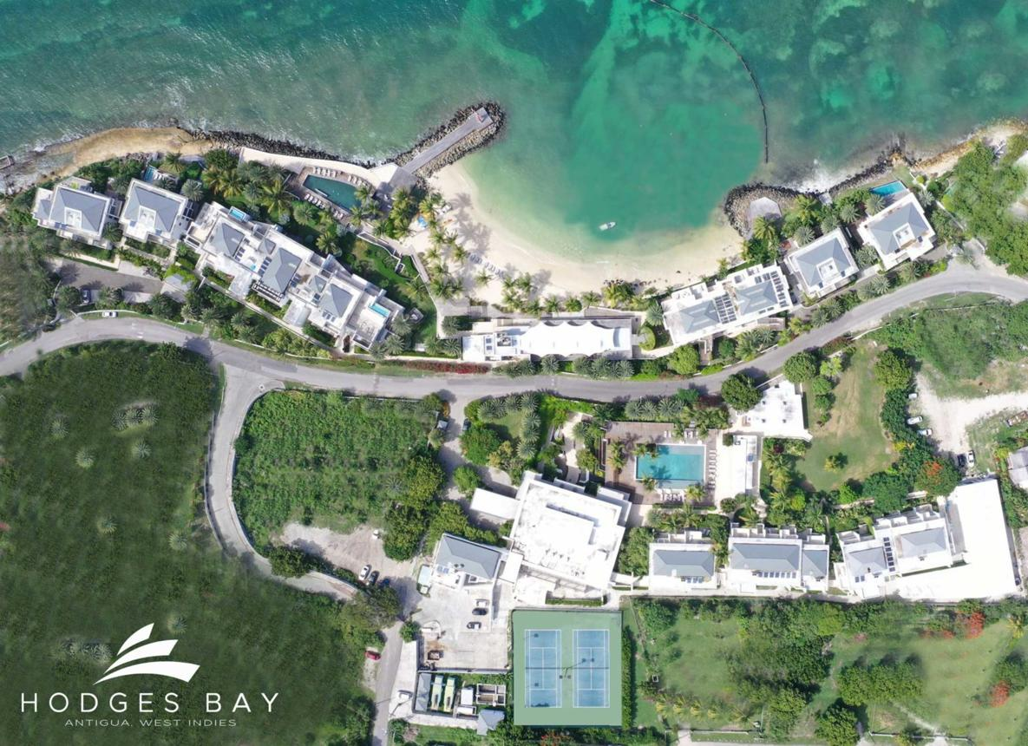
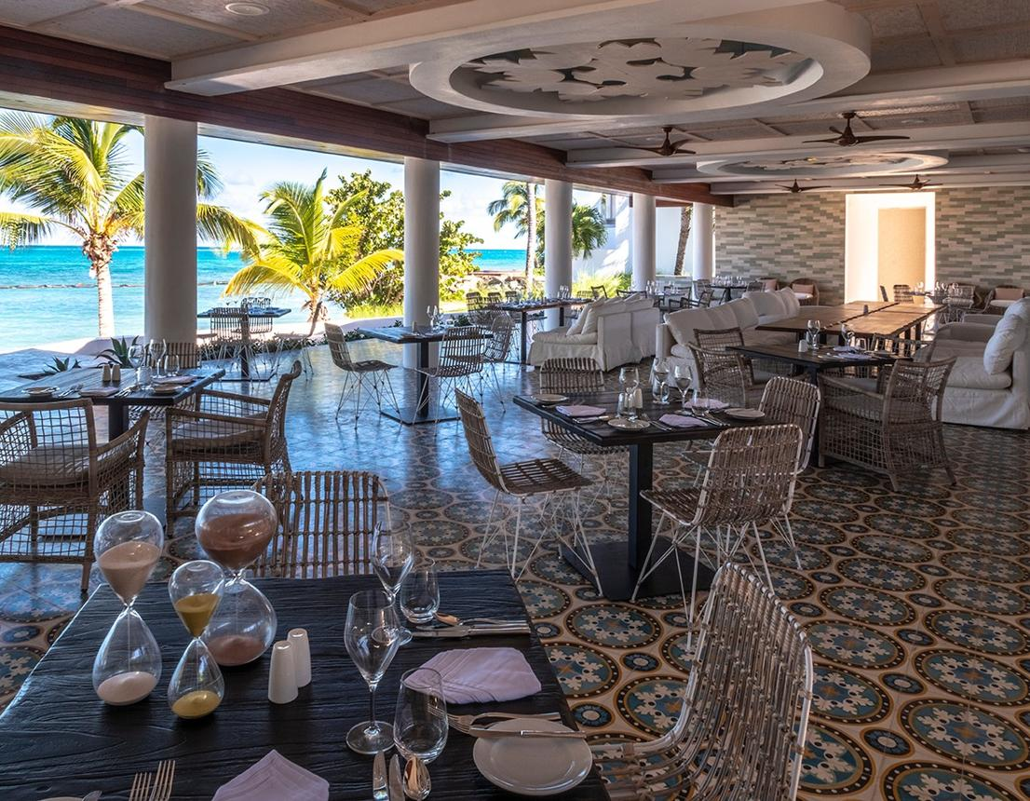
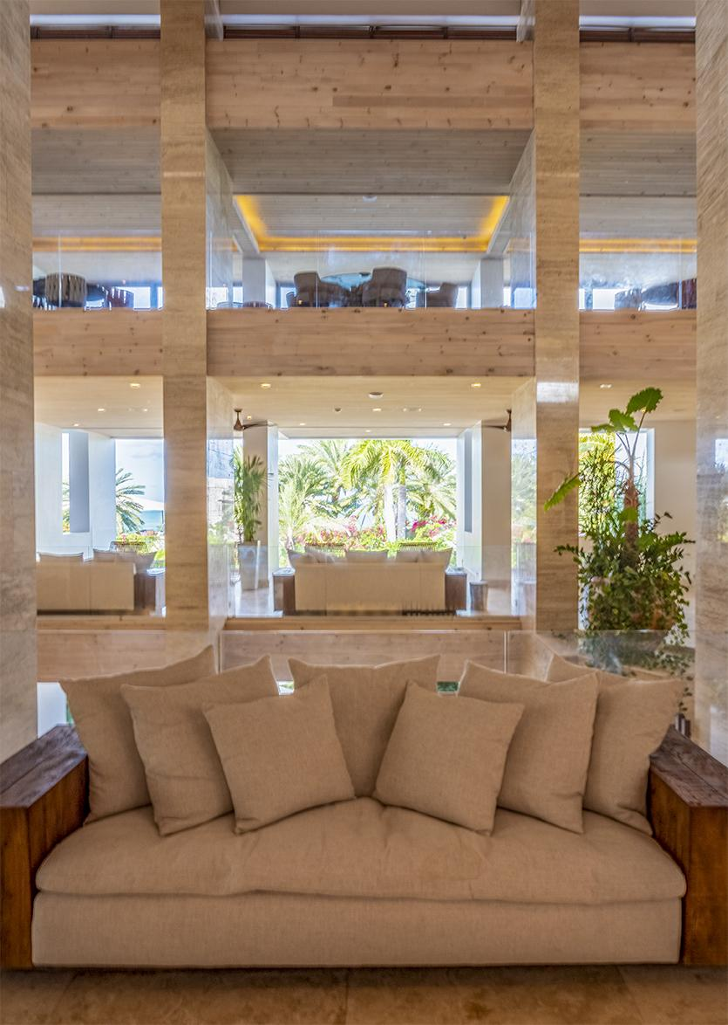
5
En av de mest exklusiva boutique-konferensanläggningarna.
- Stad: Hodges Bay
- Kapacitet: upp till 250+ personer
- Lyxig och modern resortmiljö
- Avskild och premium location
- Väldigt stark inom executive meetings, incentives och mindre konferenser

